臺南市後壁區安溪國民小學104學年度第一學期
三 年級 家庭教育 自編課程計畫

教材來源 |  | 自編 | 規劃者 |  | 三年級全體教師
教學節數 |  | 本學期共（ 3 ）節
學期目標/  學習目標 |  | 1.知道家事是全家人的共同責任。  2.學會主動並願意分擔家事。  3.培養愛家及關懷家人。
能力指標 |  | 2-2-2操作一般的家庭工具及家電用品，參與家庭生活並增進與家人互動品質。  2-3-2觀察野外生活中自然現象的變化。  6-2-5瞭解並培養健全的生活態度。  6-2-3-1養成主動參與工作的習慣。  6-2-3實踐個人對其所屬之群體(如家庭、同儕團體和學校班級)所擁有之權利和所負之責任。
融入重大議題之能力指標 |  | 4-2-2認識自己與家人在家庭中的角色。  4-2-4察覺家庭生活中，家人關係、事物的特質與現象的改變。  4-2-6藉由參與家庭活動，增加家庭凝聚力。
週次 | 日期 | 能力指標（代號） |  | 單元名稱 |  | 節數 | 評量方式 | 備註
2 | 9/6-9/12 | 4-2-2  4-2-4  4-2-6  2-2-2  2-3-2  6-2-5 |  | 家事大分工 |  | 1 | 小組互動表現  自我評量  發表
3 | 9/13-9/19 | 4-2-6  2-2-2  2-3-2  6-2-5  6-2-3-1  6-2-3 |  | 家事大分工 |  | 1 | 小組互動表現  小組互動
16 | 12/30-12/26 | 4-2-2  4-2-4  4-2-6  6-2-3-1  6-2-3 |  | 家事大分工 |  | 1 | 小組互動表現  表演評量
說明：1.「備註」欄請填入可融入教學之重大議題的「能力指標序號」，及是否為「自編」單元，或主題課程。
2.「評量方式」請具體敘寫。

活動名稱 家事大分工

適用年級 |  |  | 三年級 | 教學時間 | 120分鐘 | 連結領域 |  | 綜合活動、健康與體育、自然與生活科技、社會
設  計  理  念 | 現在的家長都捨不得讓孩子做家事，其實孩子是可以做許多事，且讓他們從小參與家庭工作，可以培養他們愛家的情懷。這個活動讓孩子體會到家事不是某個人的工作，應該是全家人的責任，因此樂意去分擔家事，並從做家事中，使孩子學會做事的技巧，更懂得為家庭付出。
教 學 研 究
單  元  目  標 |  | 1.知道家事是全家人的共同責任。  2.學會主動並願意分擔家事。  3.培養愛家及關懷家人。 |  |  |  | 分段能力指標 | 家 政 教 育
 |  |  |  |  |  | 分段能力指標 | 4-2-2認識自己與家人在家庭中的角色。  4-2-4察覺家庭生活中，家人關係、事物的特質與現象的改變。  4-2-6藉由參與家庭活動，增加家庭凝聚力。
十大基本能力 |  | □瞭解自我與發展潛能。  □欣賞、表現與創新。  □生涯規劃與終身學習。  □表達、溝通與分享。  □尊重、關懷與團隊合作。  □文化學習與國際瞭解。  □規劃、組織與實踐。  □運用科技與資訊。  □主動探索與研究。  □獨立思考與解決問題。 |  |  |  | 分段能力指標 | 連 結 領 域
 |  |  |  |  |  | 分段能力指標 | 【綜合活動】  2-2-2操作一般的家庭工具及家電用品，參與家庭生活並增進與家人互動品質。  2-3-2觀察野外生活中自然現象的變化。  【健康與體育】  6-2-5瞭解並培養健全的生活態度。  【自然與生活科技】  6-2-3-1養成主動參與工作的習慣。  【社會】  6-2-3實踐個人對其所屬之群體(如家庭、同儕團體和學校班級)所擁有之權利和所負之責任。
教 學 準 備
教師準備 |  | 1.家庭生活劇本。  2.學習單。 |  |  |  | 學生準備

教學活動 | 教具 | 教學  時間 | 評量重點 | 注意事項
一、引起動機  1.請幾位小朋友演出以下的狀況劇：爸爸在看報紙，孩子在看電視，媽媽忙著洗碗、掃地、拖地。  2.教師引導學童討論狀況劇的情形，並和學童討論有什麼感覺？家事都是媽媽的事嗎？家事應該是誰要做的呢？引導學童思考家庭中家事工作的情形。  二、主要活動  1.教師引導學童討論：  (1)家人（如爸爸、媽媽、兄弟姊妹及自己）常做哪些家事？  (2)誰做最多家事？  (3)每天的許多家事工作由誰擔任最適合？為什麼？  (4)家事是少數人做比較好？還是全家人分工合作比較好？  2.教師引導說明家事是每個人的責任，不要讓家事全落在某些家人身上，家裡的每一個人都應該幫忙，一起分工合作做好它。但是，學童還小，例如煮飯的工作就由父母負責即可，可以做一些自己可以勝任的家事就好。  3.請學童寫下曾經做過的家事種類，並上台發表和同學分享做家事的情形及心得。教師引導學童從中了解每一天的家事很多，體會到自己已經長大，可以做許多種類的家事，例如：倒垃圾、掃地、洗碗、摺衣服、收拾玩具、擦桌椅、照顧弟妹、摺棉被…等，並且願意和家人分工負擔家事。  4.教師引導學童分享自己的經驗並討論什麼方法可以讓家事更輕鬆？讓學童明白家事不是很困難，只要掌握一些技巧，就會事半功倍，例如：善用工具，或者請家人提供經驗，不會也可以請他們幫忙，都是很好的辦法，讓學童願意並樂意去參與家事。  5.教師說明學習單的完成方式：  (1)回家觀察並記錄家中一天的家事有哪些？並寫出由誰負責？  (2)和家人討論自己可做的家事並和家人討論重新分工家事，將結果記錄下來。  三、歸納統整  現在的家庭已經不像從前的傳統社會家庭了，以前父親負責賺錢，母親負責家務工作，而現代的家庭每個人都有他的職業，而且工作時間也非常長，家務工作已經不是特定人的事了，所以每個人都應主動參與家事。其實家事並不難，我們雖然年紀小，但一些家事還是可以幫忙的，例如：倒垃圾、掃地、洗碗、褶衣服、收拾玩具…等，幫忙作家事不僅可以減輕父母的負擔，讓父母更貼心，也是表達愛護家人的表現喔！  ～ 本活動結束 ～ | 家庭生活劇本  學習單 | 20'  80'  20' | ●能用心觀察。  ●能認真思考並踴躍參與討論。  ●能認真討論並踴躍回答問題。  ●能說出自己家中的家事分配。  ●能說出家事是每個人的責任。  ●能樂意參與家事工作。  ●能說出自己曾經做過的家事。  ●能和人分享自己做家事的經驗。  ●能說出自己可做的家事工作  ●能說出可讓家事更輕鬆的方法。  ●能確實完成學習單。  ●能認真和家人討論。  ●能仔細聆聽並認真思考。  ●能說出做家事也是愛家的表現  ●能表現愛家的態度。 | ●教師可找幾位較會演戲的學童參與演出。  ●提醒學童回想自己從早到晚的家庭生活。  ●提醒孩童只需做自己能力所及的家事，有些具有危險性的工作仍由父母做即可。  ●教師應鼓勵學童參與家事。  ●提醒學童在使用家電產品時要小心，並請教父母使用方法。  ●提醒學童要細心觀察並和每位家人一起討論，且能付諸實行。  ●提醒學童現在的家庭結構已經在改變了。  ●引導學童做家事是愛家的行為。

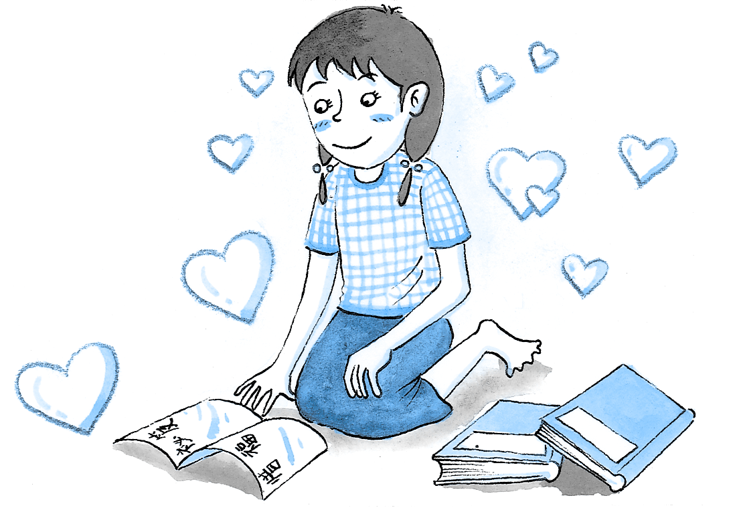

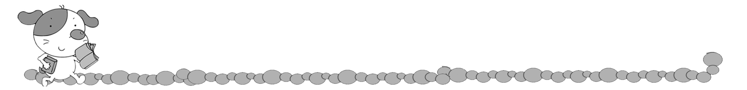
年 班 號
姓名
家事大分工

小朋友，請你利用一天的時間仔細觀察家裡的家事有哪些？都由什麼人去做呢？並和家人討論看看家事需不需要分工？並將家事重新分工後的情形記錄下來完成下面的「家事白皮書」：
家 事 種 類 | 原 工 作 者 | 重新分工後的工作者
大家都願意同意這樣子的分配嗎？請家人簽上同意書後，要將決議化成行動喔！
同 意 書

評 量 項 目 | 學生自評 | 家長複評 | 教師評量
1.我會完成家事白皮書的內容。
2.我會用心觀察並認真和家人討論。
3.我會樂意和家人一起分擔家事。

